БЕРЕГИТЕ ДЕТЕЙ от

ОТРАВЛЕНИЙ ЯДАМИ! (памятка для родителей)

Чаще всего отравления со смертельным исходом регистрируются у детей до 1 года. Ядовитые вещества, попав в организм ребенка, впитываются в кровь и разносятся по всему организму.

Наиболее распространенным местом отравления

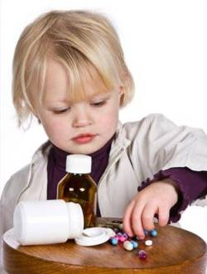для детей является дом.

Причины отравления у детей:
- при приеме химических ядов через пищеварительный тракт;
- при употреблении несвежих продуктов, щелочей, кислот, растительных ядов в виде ягод и грибов.
- через дыхательные пути (вдыхание паров краски, растворителей, угарного газа),
- через слизистые (попадание различных ядов в глаза) и кожу (впитывание яда через кожу ребенка).

Самыми распространенными веществами при отравлениях являются: лекарственные препараты; бытовая продукция (отбеливатели, дезинфицирующие, моющие и чистящие вещества, косметические средства, уксус); пестициды, в т.ч. средства против грызунов; инсектициды; гербициды; различные ядовитые растения; укусы животных и насекомых.
Ведущие симптомы отравления у детей: тошнота и боль в животе, рвота до 15 раз в сутки, позже обычно появляется понос. Стул частый, жидкий, иногда с примесью крови, меняет свой цвет на зеленоватый. Характерно повышение или понижение температуры, ослабление пульса, затруднение дыхания, судороги, головная боль, слабость, вплоть до потери сознания.

Профилактика отравлений детей ядами

- Не допускайте хранения отравляющих, лекарственных и химических веществ в местах, доступных для детей! Храните вещества высоко, в первоначальной упаковке, в специальном месте, в ящиках, закрывающихся на ключ.
- Храните лекарственные препараты только в домашней аптечке! Не храните их на кухне.
- Не перекладывайте таблетки из одного пузырька в другой и не храните разные лекарства в одной и той же упаковке!
- Не давайте лекарство старшим детям в присутствии младших, т.к. они, подражая старшим, могут сами принять это лекарство в большой дозе.
- Не оставляйте детей без присмотра! Не допускайте попадания в руки ребенка упаковки из-под лекарств или бытовых ядохимикатов. Следите, чтобы ребенок не взял, не съел, не лизал опасное вещество.
- Изучайте инструкции к препаратам бытовой химии и помните об их опасности.
- Не допускайте, чтобы дети пробовали на вкус незнакомые ягоды и растения.
- Не давайте маленьким детям для игры пузырьки с таблетками.
- 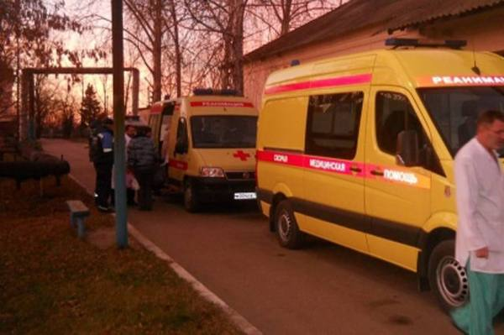 Не оставляйте маленького ребенка под присмотром старших детей. Разъясняйте старшим детям, что нельзя самостоятельно, без взрослых принимать лекарства, а также давать их по своему усмотрению младшим.

При употреблении ребенком ядовитых или подозрительных веществ необходимо немедленно обратиться за медицинской помощью!

